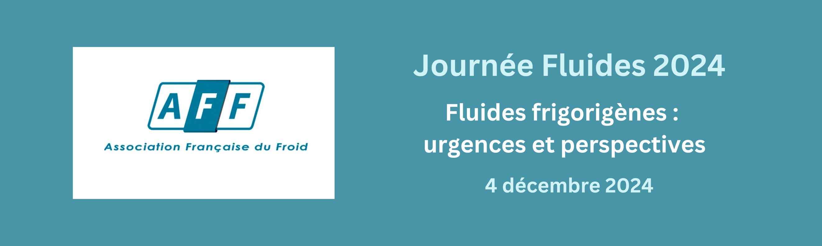

Lieu : Lycée RASPAIL
5 bis avenue Maurice d'Ocagne Paris 14ème
Métro : Porte de Vanves (L13) ou Porte d’Orléans (L4)
Tramway : T3 - station Didot / Autobus : 58 - arrêt Lycée Raspail

MATINÉE 9.00-9.30 ⎢Accueil café
9.30-9.45 ⎢Discours d’accueil et présentation de la journée
Gérald CAVALIER / Président de l’AFF - Olivier MICHOUX / Président de la commission Fluides
9.45-10.00 ⎢Inventaire des fluides frigorigènes en France
Bernard PHILIPPE / AFCE
10.00-10.30 ⎢Réfrigération : les bonnes stratégies
Pierre-Emmanuel DANET / CLIMALIFE
10.30-11.00 ⎢Analyse de risques et cas pratique d’installation A2L en GMS
Louis BISCIONGOL / CHEMOURS – Eric DEVIN / CEMAFROID
11.00 – 11.30 ⎢Pause
11.30-12.00 ⎢Réemploi des réfrigérants : les bonnes pratiques
Laurent GUEGAN / ADC3R
12.00-12.30 ⎢L'ammoniac comme réfrigérant - ses applications dans le froid et le chaud
Patrice POISSON / MAYEKAWA
12.30 – 14.00 ⎢Buffet déjeunatoire
APRES-MIDI
14.00 – 14.20 ⎢Intervention du Directeur général de la prévention des risques (sous réserve)
Cédric BOURILLET / DGPR - Ministère de la Transition écologique, Énergie, Climat et Prévention des risques
14.20-15.00 ⎢Table-ronde - Adaptation des règlements d’exécution de la F-GAZ III
Lionel BONNEFOND / CLAUGER - Daniel GARAULT / Lycée RASPAIL- Tugdual PAPILLON / SNEFCCA - Olivier VALET / CEMAFROID, animée par Eric DEVIN / CEMAFROID
15.00 – 15.30 ⎢Pause
15.30-16.00 ⎢Pureté du NH3 dans les circuits frigorifiques sorption/solide gaz, une nécessité impérative
Fabrice GALLEGO / COLDWAY TECHNOLOGIES
16.00-16.30 ⎢Simulation thermique dynamique (STD) d’un point de vente
Mohammed YOUBI IDRISSI / HONYEWELL
16.30 – 17.00 ⎢

Inscriptions en ligne

Nos partenaires

